option_2

FSM:

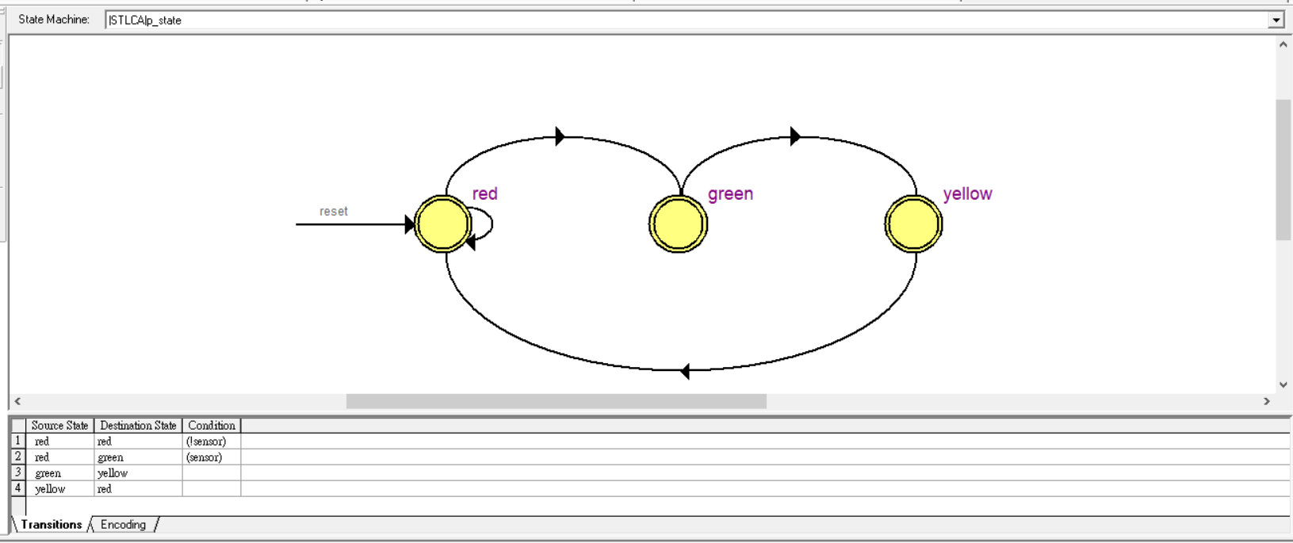

宣告:

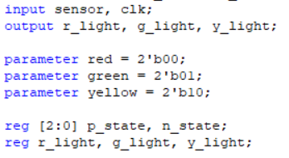

根據脈衝改變:

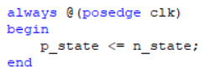

改變狀態:

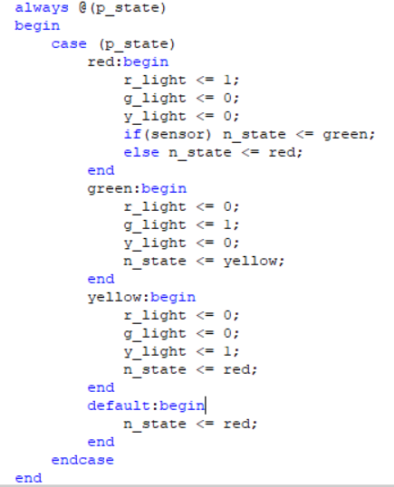

結果:

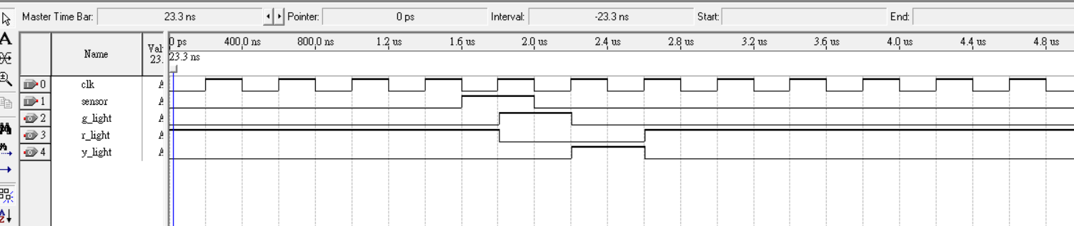

總結:

跟上個option很像，作業很送分，謝謝老師~